**TUẦN 12**

**Thứ ....... ngày ..... tháng 11 năm 2021**

**CHƯƠNG II PHÂN THỨC ĐẠI SỐ**

**PHÂN THỨC ĐAI SỐ**

I.BÀI CŨ

- Nhắc lại t1inh chất cơ bản của phân thức

- Chứng tỏ hai phân thức sau  có bằng nhau hay không ?

- ta nhận xét về và 

II BÀI MỚI

**1)** **Quy tắc**



………………………………………………………………………………………………………………………………………………………………………………………………….

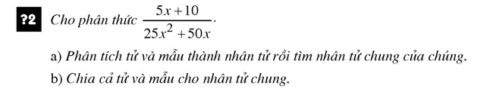

………………………………………………………………………………………………………………………………………………………………………………………………….

**Quy tắc**  Muốn rút gọn phân thức ta ó thể :

* Phận tích tử và mẫu ra thanh nhân tử ( nếu có ) để tìm nhân tử chung
* Chia cả tử và mẫu cho nhân tử chung

**2)** **ví dụ**

**Bài 1** Rút gọn các phân thức sau

a/  b/ c/

d/  e/

f/ h/ 

**Bài 2** Áp dụng quy tắc đổi dấu rồi rút gọn



………………………………………………………………………………………………………………………………………………………………………………………………………………………………………………………………………………………………………

**II.DĂN DÒ**  xem lại quy tắc và các ví dụ

**Thứ ....... ngày ..... tháng 11 năm 2021**

**LUYỆN TẬP**

**I.BÀI CŨ**

- nhắc lại quy tắc rút gọn phân thức

**II.LUYỆN TẠP**

**Bài 11/ sgk** Rút gọn phân thức



………………………………………………………………………………………………………………………………………………………………………………………………………………………………………………………………………………

**Bài 12/ sgk** Rút gọn phân thức



………………………………………………………………………………………………………………………………………………………………………………………………………………………………………………………………………………

**Bài 13/ sgk** Áp dụng quy tắc đổi dấu rồi rút gọn



………………………………………………………………………………………………………………………………………………………………………………………………………………………………………………………………………………

**III.DẶN DÒ** xem lại quy tắc và các ví dụ

**Thứ ....... ngày ..... tháng 11 năm 2021**

**ÔN TẬP CHƯƠNG I**

**I.HỆ THỐNG HÓA KIỆN THỨC**

yêu cầu HS nhắc lại các kiến thức:

+ Định nghĩa, tính chất, dấu hiệu nhận biết của hình thang cân.

+ Định nghĩa, tính chất, dấu hiệu nhận biết của hình bình hành.

+ Định nghĩa, tính chất, dấu hiệu nhận biết của hình chữ nhật.

+ Định nghĩa, tính chất, dấu hiệu nhận biết của hình thoi.

+ Định nghĩa, tính chất, dấu hiệu nhận biết của hình vuông.



**II.LUYỆN TẬP**

**Bài 1** Trong các tứ giác sau, tứ giác nào là hình bình hành, là hình chữ nhật, là hình thoi, là hình vuông ? Vì sao ?



..................................................................................................................................................................................................................................................................................................

**Bài 2**  Cho  vuông tại A với đường trung tuyến AM .Gọi E ; F lần lượt là trung điểm AB và AC , biết 

1. Tính AM ? và tứ giác AEMF là hình chữ nhật .
2. Từ B vẽ đường thẳng song song AM cắt ME tại N .Chứng minh tứ giác AMBN là hình thoi
3. Vẽ đường cao AH của . Chứng minh MHEF là hình thang cân
4. Gọi O là giao điểm AM và EF , BO cắt ME tại I . Chứng minh 

..................................................................................................................................................................................................................................................................................................

.................................................................................................................................................

**II.DẶN DÒ**

* Xem lại các bài tập , chuẩn bị tiết sau ôn tập chương I

**Thứ ....... ngày ..... tháng 11 năm 2021**

* **ÔN TẬP CHƯƠNG I**

**I.HỆ THỐNG HÓA KIỆN THỨC**

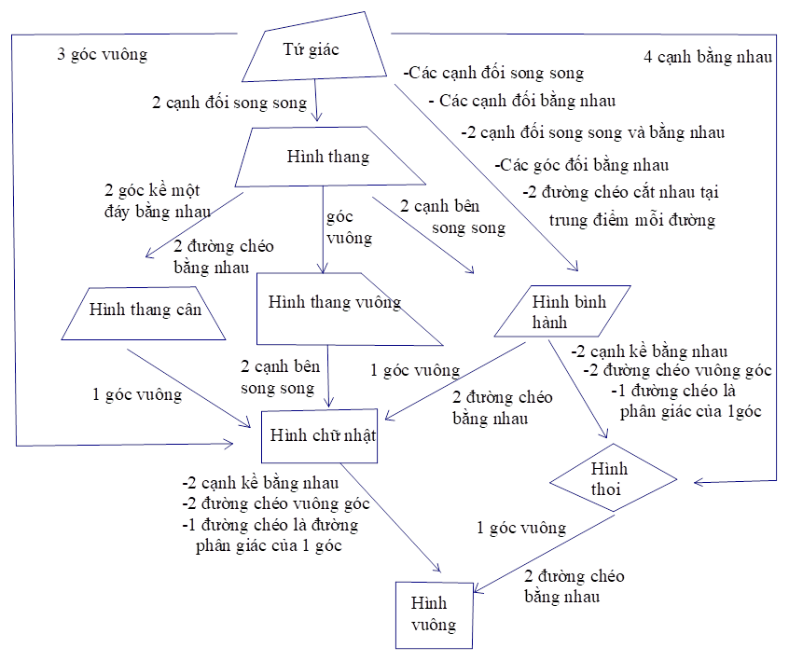

**II.LUYỆN TẬP**

**Bài 1** Cho tam giác ABC vuông tại A (AB<AC). Gọi D, E, F lần lượt là trung điểm các cạnh AB, BC, AC của tam giác ABC.

1. Chứng minh: tứ giác BDFE là hình bình hành.
2. Lấy điểm I đối xứng với E qua D. Chứng minh: tứ giác AIBE là hình thoi.
3. Gọi K là giao điểm của AE và FD. Vẽ CM vuông góc với với BI tại M.

Chứng minh: tam giác MCK cân.

………………………………………………………………………………………………………………………………………………………………………………………………………………………………………………………………………………………………………………………………………………………………………………………………………………………………………………………………………………………………………………………………………………………………………………………………

**Bài 2**: Cho tam giác ABC vuông tại A (AB<AC). Gọi D, E lần lượt là trung điểm

các cạnh BC, AC. Trên tia đối của tia DE lấy điểm F sao cho D là trung điểm đoạn thẳng

EF.

a) Chứng minh: tứ giác BFCE là hình bình hành.

b) Chứng minh: tứ giác BFEA là hình chữ nhật.

c) Vẽ AH là đường cao của tam giác ABC. Gọi M là trung điểm đoạn thẳng HC.

Chứng minh: FM  AM.

………………………………………………………………………………………………………………………………………………………………………………………………………………………………………………………………………………………………………………………………………………………………………………………………………………………………………………………………………………………………………………………………………………………………………………………………

**II.DẶN DÒ**

* Xem lại các bài tập